

**Gebruikershandleiding NLCS App**

NLCS app v 5.0.0  
20-02-2023  
Auteur: ing. Wouter Pronk



Inhoudsopgave

1  Inleiding 1

2  Info 2

2.1  Leeswijzer 2

2.2  Gebruikers 2

2.3  Symbolen 2

3  Inloggen 3

4  Start 4

5  Status 5

6  Disciplines 6

7  Hoofdgroepen 7

7.1  Weergave 7

7.2  Wijzigen/Toevoegen (*) 8

8  Objecten > Objectenboom 9

8.1  Weergave 9

8.2  View 9

8.3  Wijzigen/Toevoegen (*) 10

8.4  Bekijk (sub)Object/bewerking eigenschappen 11

9  Objecten > Objecten zoeken 12

10  Bibliotheken > Symbool bibliotheken 14

10.1  Weergave 14

10.2  Wijzigen/Toevoegen (*) 15

11  Bibliotheken > Symbool Objecten 17

11.1  Weergave 17

12  Bibliotheken > Arcering bibliotheken 18

12.1  Weergave 18

12.2  Wijzigen/Toevoegen (*) 19

13  Bibliotheken > Arcering Objecten 21

13.1  Weergave 21

14  Tekeneigenschappen > Dikte 22

15  Tekeneigenschappen > Kleur 23

16  Tekeneigenschappen > Lijntypen 24

16.1  Weergave 24

16.2  Wijzigen/Toevoegen (*) 25

17  Mapping> BGT 26

17.1  Weergave 26

17.2  Wijzigen/Toevoegen (*) 27

18  Mapping> GWSW 28

18.1  Weergave 28

18.2  Wijzigen/Toevoegen (*) 29

19  Rapport 30

19.1  Weergave 30

20  Beheer > Export & Controle (*) 31

20.1  Weergave 31

20.2  Export bestanden  31

20.3  Controles 32

21  Beheer DB & Bestanden ** 43

21.1  Weergave 43

21.2  Reset van de database 43

21.3  SQL importeren 43

21.4  Save database 44

21.5  Reset van bestanden 44

22  Uitloggen 45

23  Import/Export Excel 46

23.1  Introductie 46

23.2  Hoofdgroepen 46

23.3  Objecten 47

23.4  S bibliotheken 49

23.5  Symbolen 50

23.6  A bibliotheken 50

23.7  Arceringen 51

23.8  Lijntypen 51

23.9  BGT 52

23.10  GWSW 53

**Colofon**

In opdracht van de NLCS-beheercommissie / BIM loket uitgebracht

**Copyright** © 2023 BIM loket

**Uitgever:** BIM loket

**Auteur:** ing. Wouter Pronk

Alle in deze uitgave voorkomende, merk- en productnamen zijn gedeponeerde handelsmerken van de desbetreffende bedrijven.

Alle rechten voorbehouden. Niets uit deze uitgave mag worden verveelvoudigd, opgeslagen in een geautomatiseerd gegevensbestand en/of openbaar gemaakt door middel van druk, fotokopie, microfilm, geluidsband, elektronische of op welke andere wijze ook en evenmin in een retrieval system worden opgeslagen zonder voorafgaande schriftelijke toestemming van BIM-loket.

Ondanks alle aan de samenstelling van deze handleiding bestede zorg, kan noch de auteur noch de uitgever aansprakelijkheid aanvaarden voor eventuele schade, die zou kunnen voortvloeien uit enige fout of onvolkomenheid, die in deze uitgave zou kunnen voorkomen.

# Inleiding

NLCS staat voor Nederlandse CAD Standaard voor de GWW-sector. Het is dé standaard voor uitwisseling van informatie in 2D CAD-tekeningen voor de GWW-sector. De NLCS bevat basisafspraken over het omgaan met metadata, digitaal tekenen, het uiterlijk van de tekening en – vooral – de bestandsopbouw van 2D-tekenwerk. Deze afspraken zijn onafhankelijk van de CAD-platforms die geleverd worden door softwareleveranciers.

# Info

## Leeswijzer

Deze handleiding behandelt het gebruik van de NLCS app, hierna kortweg applicatie genoemd. Met behulp van de applicatie kunnen de NLCS objecten worden beheerd en geraadpleegd.

Onder NLCS objecten wordt verstaan, alle onderdelen om objecten op basis van NLCS op een digitale tekening te kunnen presenteren. Dit zijn:

* laagnamen ( fase, discipline, hoofdgroep, objectnaam en presentatie)
* laagnaameigenschappen (kleur, lijntype, lijndikte)
* symbool bibliotheken en symbolen
* arcering bibliotheken en arceringen.

De NLCS objecten zijn opgeslagen in een database en worden dmv deze applicatie voor de gebruikers ontsloten.  
Muteren van de gegevens in de database dmv deze applicatie kan alleen door geautoriseerde gebruikers. Waar dit van toepassing is wordt dit in deze handleiding aangegeven met (*).

Na het uitkomen van een nieuwe release van de NLCS wordt de applicatie voor de betreffende versie alleen nog maar gebruikt voor raadplegen. Muteren is dan niet meer toegestaan aangezien de betreffende versie is vastgesteld.

Deze handleiding behandelt zowel het raadplegen als het muteren van NLCS objecten.

## Gebruikers

De applicatie kent 3 verschillende type gebruikers met de bijbehorende rechten.

* Viewer – mag de gegevens bekijken.
* Beheerder – heeft alle rechten van Viewer en mag de gegevens muteren (nieuwe toevoegen en wijzigen dmv Excel import).
* Administrator – heeft alle rechten van Beheerder en mag de database resetten en aanpassen met sql bestanden en alle export bestanden verwijderen.

## Symbolen

: Pull-down menu met vaste keuzemogelijkheden



: Direct koppelen van view aan Object



: Object gekoppeld aan geselecteerde view (te ontkoppelen)



: Object gekoppeld aan geselecteerde view (niet te koppelen/ontkoppelen)



: Bekijk (sub)object/bewerking eigenschappen



: Excel bestand beschikbaar voor download



: Zip bestand beschikbaar voor download



## 

# Inloggen

Na het openen van de link naar de NLCS database voor de geselecteerde versie dient er ingelogd te worden.

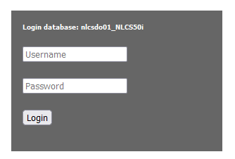

Vul gebruikersnaam en wachtwoord in en druk op



Na het correct invullen van gebruikersnaam en wachtwoord opent de applicatie op de pagina 'Start'.

De volgende menukeuzes zijn zichtbaar:

* Start
* Status
* Disciplines
* Hoofdgroepen
* Objecten
  + Objectenboom
  + Objecten zoeken
* Bibliotheken
  + Symbool bibliotheken
  + Symbool Objecten
  + Arcering bibliotheken
  + Arcering Objecten
* Tekeneigenschappen
  + Dikte
  + Kleur
  + Lijntypen
* Rapport
* Beheer ( * )
  + Export & Controle ( * )
  + Beheer DB & Bestanden ( ** )
* Uitloggen

( * ) Deze keuze is alleen zichtbaar voor gebruikers met de rol 'NLCS beheerder' of NLCS database beheerder.

( ** ) Deze keuze is alleen zichtbaar voor gebruikers met de rol NLCS database beheerder.

In deze handleiding worden alle menukeuzes afzonderlijk toegelicht.

# Start

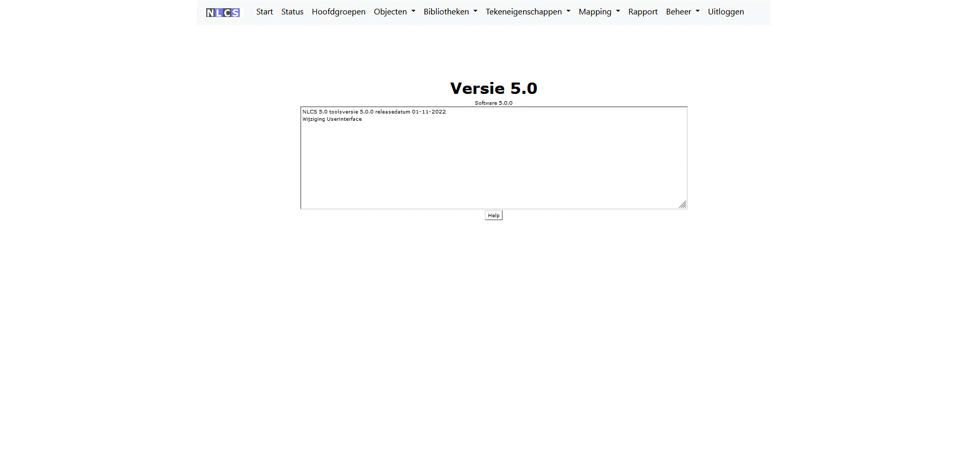

Op pagina 'Start' staat van boven naar beneden de volgende informatie:

* Versienummer van NLCS waarop deze documentatie betrekking heeft.
* Versie van de NLCS app.
* Informatieveld met daarin voor de gebruiker relevante mededelingen.
* Help knop

# Status

Op pagina 'Status ' worden de NLCS statussen weergegeven.

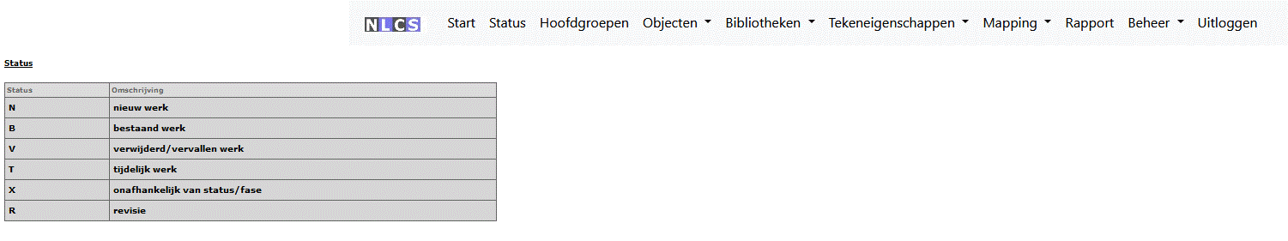

(*) Status is een relatief vaste set. Beheren (=wijzigen en nieuwe toevoegen dmv Excel import) 'Status' is in de applicatie niet mogelijk.

# Disciplines

Op pagina 'Disciplines' worden de NLCS disciplines weergegeven.

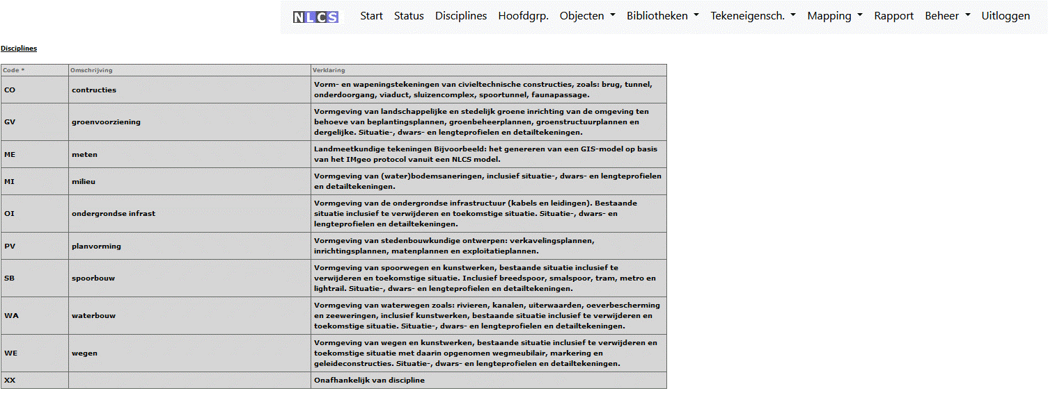

(*) Disciplines is een relatief vaste set. Beheren (=wijzigen en nieuwe toevoegen dmv Excel import) “Discipline” is in de applicatie niet mogelijk.

# Hoofdgroepen

## Weergave

Op pagina 'Hoofdgroepen' worden de NLCS Hoofdgroepen weergegeven.  
Weergave is op basis van selectie Categorie, Versie en Status.



Kies categorie: buitenruimte, constructies, voor alle

Kies Versie: *= alle versie of specifiek versienummer

Kies Status: * = alle behalve 'vervallen' of specieke status

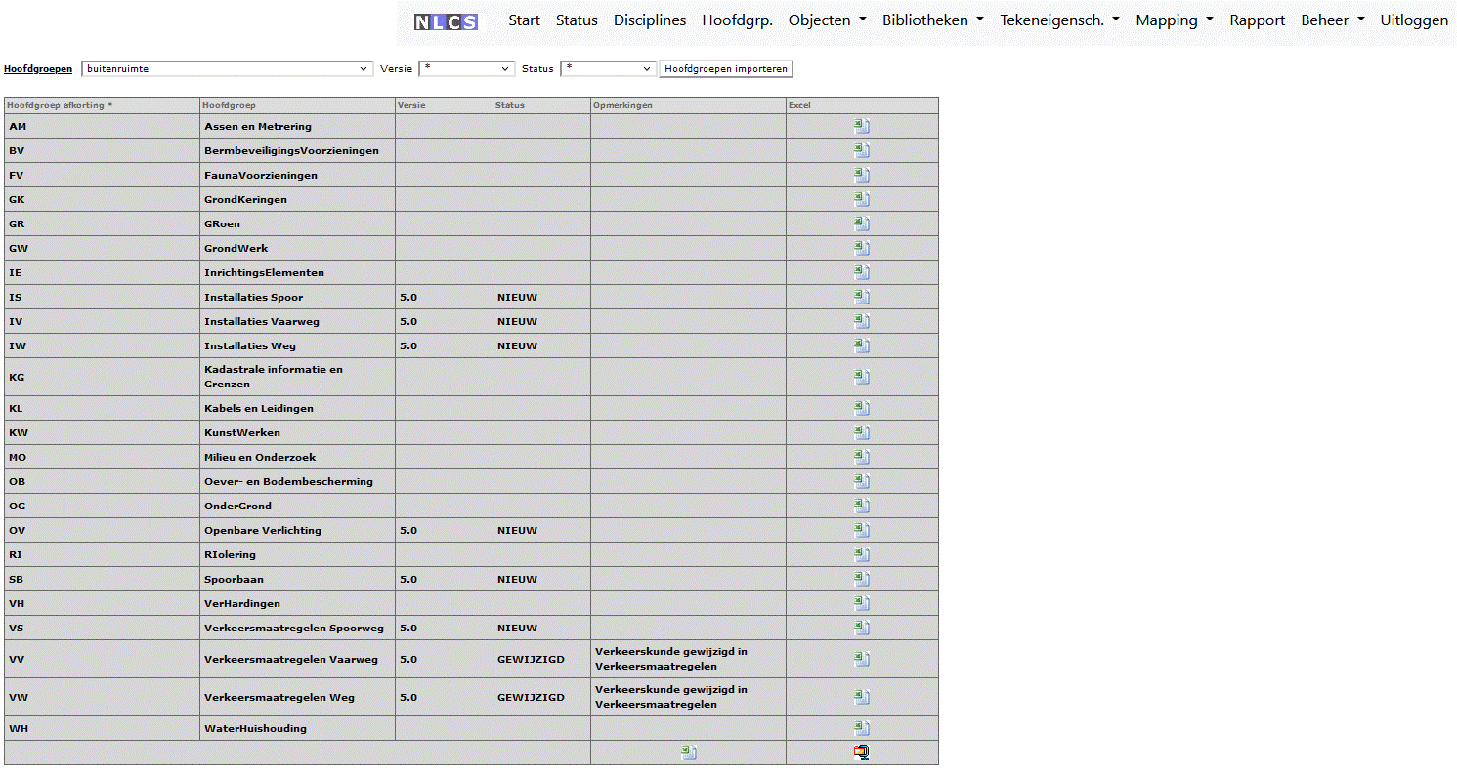

Onderaan kolom 'Opmerkingen' staat het genereerde Excel bestanden met hoofdgroepen.

In kolom 'Excel' staat per hoofdgroep het genereerde Excel bestanden met objecten van de betreffende hoofdgroep.

Onderaan deze kolom staat 1 zip bestand met daarin opgenomen alle hoofdgroep Excel bestanden.

## Wijzigen/Toevoegen (*)

Wijzigen en Toevoegen van Hoofdgroepen gaat dmv importen van een Excel bestand.

Druk op Hoofdgroepen importeren

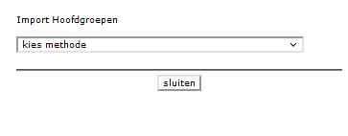

Kies de methode van importeren:

* xlsx met nieuwe Hoofdgroepen
* xlsx met update Hoofdgroepen

Methode : xlsx met nieuwe Hoofdgroepen

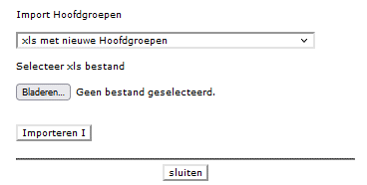

Format xlsx bestand (= Hoofdgroepen format I) zie bijlage

Bladeren.. Selecteer Excel bestand met Hoofdgroepen format I

Importeren (I) Importeer geselecteerd bestand

Sluiten : Sluit window

Methode : xlsx met update Hoofdgroepen

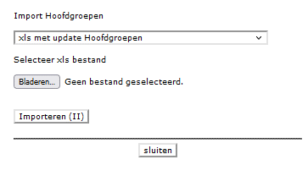

Format xlsx bestand (= Hoofdgroepen format II) zie bijlage

Bladeren.. Selecteer Excel bestand met Hoofdgroepen format II

Importeren (II) Importeer geselecteerd bestand

Sluiten : Sluit window

# Objecten > Objectenboom

## Weergave

Op pagina 'Objecten>Objectboom' wordt de NLCS Objectenboom (lagen) weergegeven.

De kleur van de (sub)Objecten/bewerking in de tabel geeft de status weer:

Zwart = In deze versie ongewijzigde (sub)Objecten/bewerking (dus met ouder versienummer).  
Rood = In deze versie nieuwe (sub)Objecten/bewerking.  
Blauw = In deze versie gewijzigde (sub)Objecten/bewerking.

Weergave is op basis van selectie Hoofdgroep en Status.



Kies hoofgroep

Kies Status * = alle behalve 'vervallen' of 'vervallen'

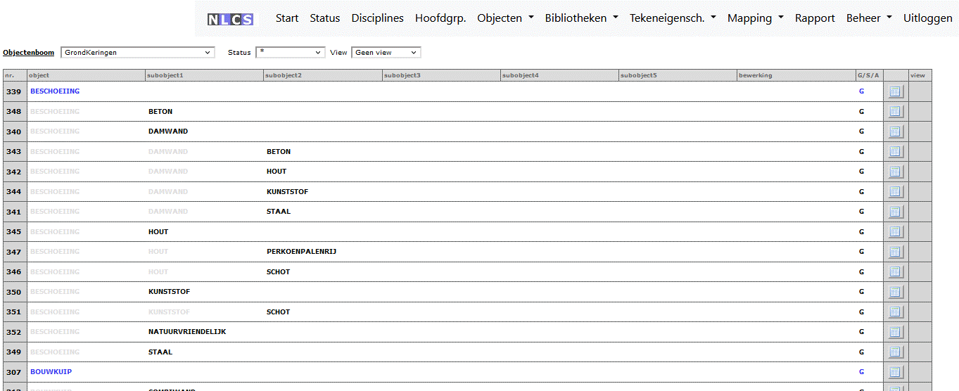

## View

Selecteer een View uit de lijst.



Na keuze van een view wordt in kolom 'view' aangegeven of het (sub)Objecten/bewerking aan de gekozen view is gekoppeld . De weergave is afhankelijk van het type gebruiker.

Viewer ziet voor (sub)Objecten/bewerking die aan de geselecteerde view zijn gekoppeld.



(*) Beheerder ziet voor (sub)Objecten/bewerking die aan de geselecteerde view zijn gekoppeld.



(*) Beheerder ziet voor (sub)Objecten/bewerking die NIET aan de geselecteerde view zijn gekoppeld.



De beheerder kan dmv klikken op de viewknop in de kolom 'view' het (sub)Object/bewerking koppelen aan of ontkoppelen van de geselecteerde view

## Wijzigen/Toevoegen (*)

Wijzigen en Toevoegen van (sub)Objecten/bewerking gaat dmv importen van een Excel bestand.

Druk op Objecten importeren

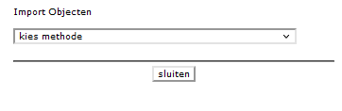

Kies de methode van importeren:

* xlsx met nieuwe Objecten
* xlsx met update Objecten

Methode : xlsx met nieuwe Objecten

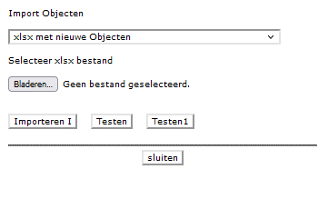

Format xlsx bestand (= Objecten format I) zie bijlage.

Bladeren.. Selecteer Excel bestand met Hoofdgroepen format I.

Importeren (I) Importeer geselecteerd bestand.

Testen : Test excel bestand.

Testen 1 : Test1 excel bestand.

Sluiten : Sluit window

Methode : xlsx met updateObjecten

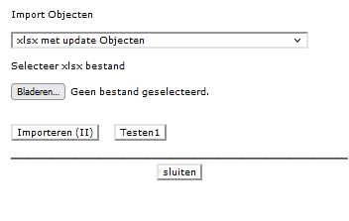

Format xlsx bestand (= Objecten format II) zie bijlage .

Bladeren.. Selecteer Excel bestand met Objecten format II.

Importeren (II) Importeer geselecteerd bestand.

Testen 1: test excel bestand.

Sluiten : Sluit window.

## Bekijk (sub)Object/bewerking eigenschappen

Druk op in de regel van het te bekijken (sub)Object/bewerking.



Het nieuwe window geeft een overzicht van de (sub)Object/bewerking eigenschappen, status en versie van het geselecteerde (sub)Object/bewerking.

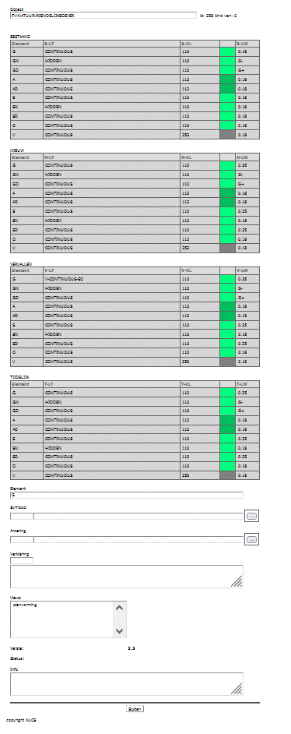

# Objecten > Objecten zoeken

De pagina 'Objecten>Objecten Zoeken' bevat functionaliteit om (sub)Objecten/bewerkingen te zoeken mbv een aantal zoekmogelijkheden. De resultaten van de zoekaktie wordt gepresenteerd als een lijst van (sub)Objecten/bewerkingen. De eigenschappen van de gevonden (sub)Objecten/bewerkingen kunnen worden gepresenteerd. Zie hiervoor ‘Bekijk (sub)Object/bewerking eigenschappen’.



De volgende mogelijkheden voor het zoeken van (sub)Objecten/bewerkingen zijn beschikbaar:

1 – filter Hoofdgroep: Selecteer een Hoofdgroep :



Standaard staat deze op 'Alle' . Dan wordt gezocht over ‘Alle’ hoofdgroepen.

2 – Kies methode:



Hier zijn 4 zoekmethoden mogelijk:

* Zoekterm
* nummer
* versie-status
* view



Vul zoekterm in.



Vul nummer (id) van een (sub)Object/bewerking in.

De knop Clear maakt het zoekscherm leeg



Selecteer hier uit een lijst de versie en de status.

De status kan zijn:

* NIEUW
* GEWIJZIGD
* VERVALLEN



Selecteer hier uit een lijst de view.

Na instellen van de zoekfilters wordt het zoeken gestart na drukken op de knop Zoek .

Alle (sub)Objecten/bewerkingen die voldoen aan het zoekcriteria worden getoond.

Voorbeeldscherm: Zoeken in Alle hoofgroepen op zoekterm 'damwand'

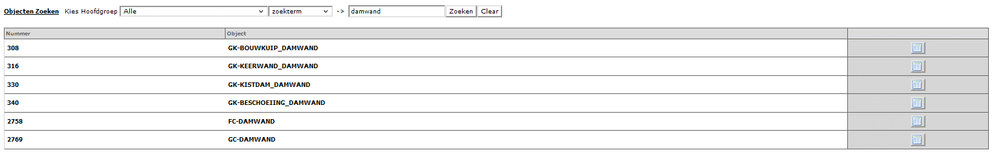

# Bibliotheken > Symbool bibliotheken

## Weergave

Op pagina 'Symbool bibliotheken' worden de NLCS Symbool bibliotheken weergegeven.  
Weergave is op basis van selectie Versie en Status.



Kies Versie: * = alle versies of specifiek versienummer.

Kies Status: * = alle behalve 'vervallen' of specieke status.

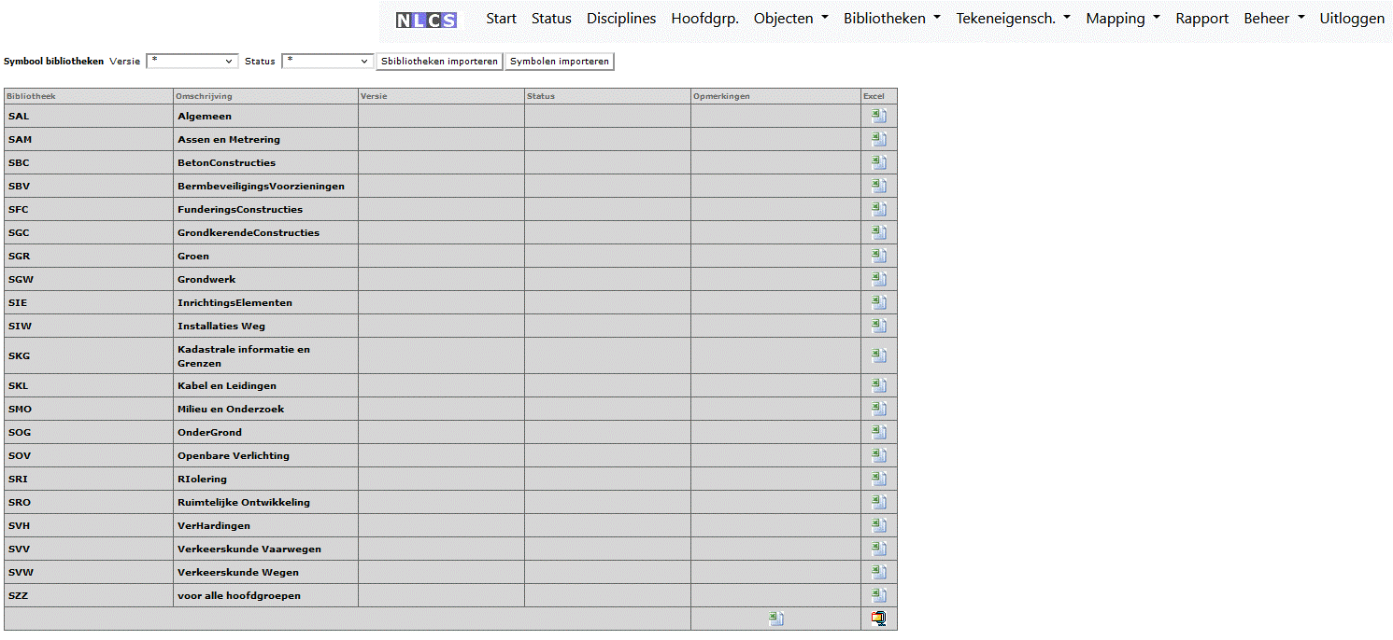

Onderaan kolom 'Opmerkingen' staat het genereerde Excel bestanden met symbool bibliotheken.

In kolom “Excel' staat per bibliotheek het genereerde Excel bestanden met symbolen van de betreffende bibliotheek.

Onderaan deze kolom staat 1 zip bestand met daarin opgenomen alle symbool bibliotheek Excel bestanden.

## Wijzigen/Toevoegen (*)

Wijzigen en Toevoegen van Symbool bibliotheken en Symbolen gaat dmv importen van een Excel bestand.

Druk op Sbibliotheken importeren

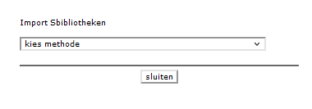

Kies de methode van importeren:

* xlsx met nieuwe Symbool bibliotheken
* xlsx met update Symbool bibliotheken

Methode : xlsx met nieuwe Symbool bibliotheken

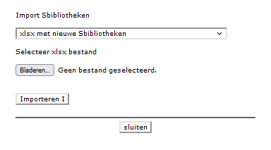

Format xlsx bestand (= Symbool bibliotheken format I) zie bijlage.

Bladeren.. Selecteer Excel bestand met Symbool bibliotheken format I.

Importeren (I) Importeer geselecteerd bestand.

Sluiten Sluit window.

Methode : xlsx met update Symbool bibliotheken

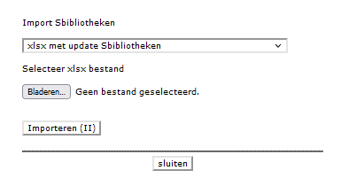

Format xlsx bestand (= Symbool bibliotheken format II) zie bijlage.

Bladeren.. Selecteer Excel bestand met Symbool bibliotheken format II.

Importeren (I) Importeer geselecteerd bestand.

Sluiten Sluit window.

Druk op Symbolen importeren

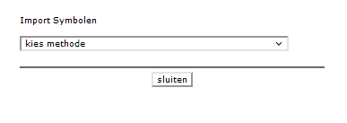

Kies de methode van importeren:

* xlsx met nieuwe Symbolen
* xlsx met update Symbolen

Methode : xlsx met nieuwe Symbolen

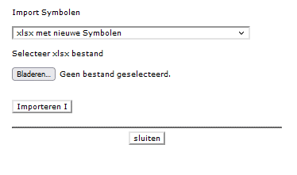

Format xlsx bestand (= Symbolen format I) zie bijlage.

Bladeren.. Selecteer Excel bestand met Symbolen format I.

Importeren (I) Importeer geselecteerd bestand.

Sluiten Sluit window.

Methode : xlsx met update \Symbolen

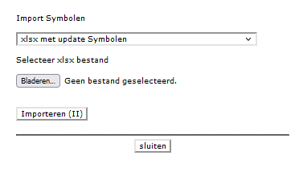

Format xlsx bestand (= Symbolen format II) zie bijlage.

Bladeren.. Selecteer Excel bestand met Symbolen format II.

Importeren (I) Importeer geselecteerd bestand.

Sluiten Sluit window.

# Bibliotheken > Symbool Objecten

## Weergave

Op pagina 'Symbool Objecten' worden de NLCS Symbolen weergegeven.  
Weergave is op basis van selectie Bibliotheek, Versie en Status.



Kies bibliotheek.

Kies Versie: * = alle versies of specifiek versienummer.

Kies Status: * = alle behalve 'vervallen' of specieke status.

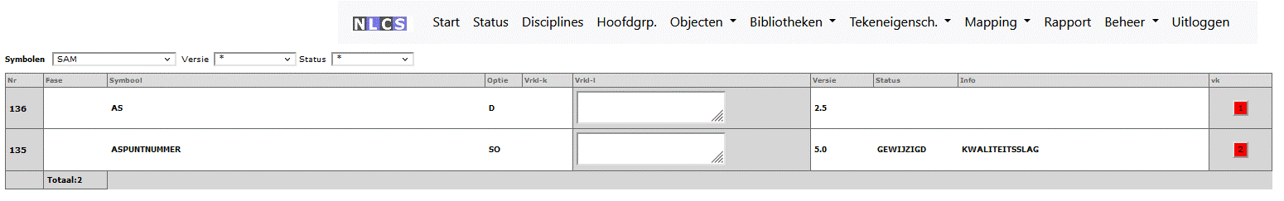

Onderaan de tabel staat het totaal aan weergegeven symbolen.

In kolom “vk' staat per symbool aangeven hoeveel keer dit symbool wordt toegepast.

Druk op knop in de regel van het te bekijken symbool.



Het nieuwe window geeft een overzicht van de Objecten waar het betreffende symbool via een 'wildcard' wordt toegepast.

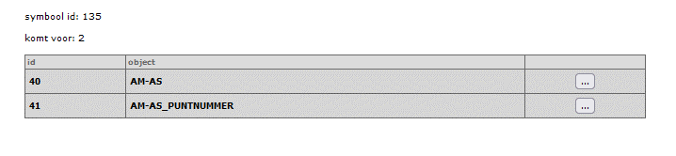

# Bibliotheken > Arcering bibliotheken

## Weergave

Op pagina 'Arcering bibliotheken' worden de NLCS Arcering bibliotheken weergegeven.  
Weergave is op basis van selectie Versie en Status.



Kies Versie: * = alle versies of specifiek versienummer.

Kies Status: * = alle behalve 'vervallen' of specieke status.

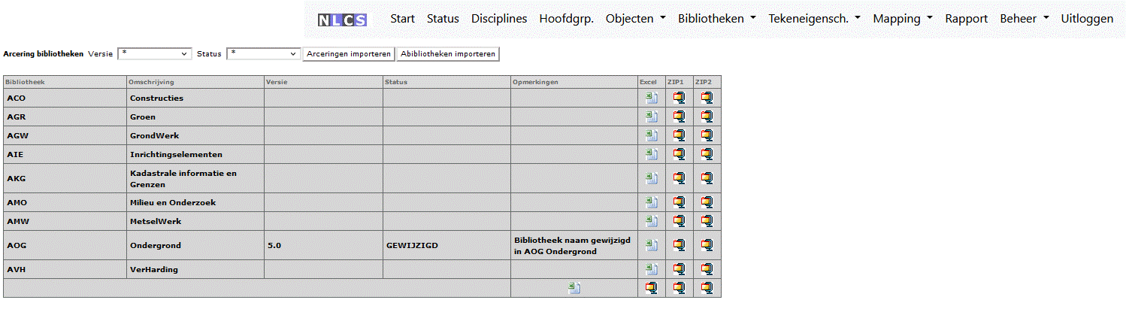

Onderaan kolom 'Opmerkingen' staat het genereerde Excel bestanden met arcering bibliotheken.

In kolom “Excel' staat per bibliotheek het genereerde Excel bestanden met arceringen van de betreffende bibliotheek.

Onderaan deze kolom staat 1 zip bestand met daarin opgenomen alle arceringbibliotheek Excel bestanden.

In kolom 'zip1' staat per bibliotheek een ZIP bestand met de gegenereerde bibliotheek PAT bestanden.

Onderaan deze kolom staat 1 zip bestand met daarin opgenomen alle gegenereerde PAT bestanden.

In kolom 'zip2' staat per bibliotheek een ZIP bestand met alle bibliotheek PAT definities in 1 gegenereerd PAT bestanden.

Onderaan deze kolom staat 1 zip bestand een ZIP bestand met alle PAT definities in 1 gegenereerd PAT bestand.

## Wijzigen/Toevoegen (*)

Wijzigen en Toevoegen van Arcerings bibliotheken en Arceringen gaat dmv importen van een Excel bestand.

Druk op Abibliotheken importeren

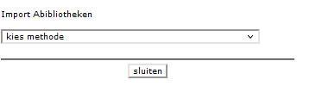

Kies de methode van importeren:

* xlsx met nieuwe Arcering bibliotheken
* xlsx met update Arcering bibliotheken

Methode : xlsx met nieuwe Arcering bibliotheken

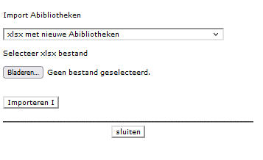

Format xlsx bestand (= Arcering bibliotheken format I) zie bijlage.

Bladeren.. Selecteer Excel bestand met Arcering bibliotheken format I.

Importeren (I) Importeer geselecteerd bestand.

Sluiten Sluit window.

Methode : xlsx met update Arcering bibliotheken

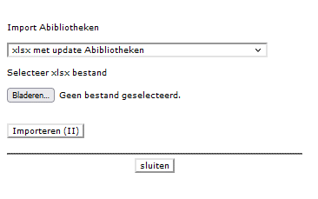

Format xlsx bestand (= Arcering bibliotheken format II) zie bijlage.

Bladeren.. Selecteer Excel bestand met Arcering bibliotheken format II.

Importeren (II) Importeer geselecteerd bestand.

Sluiten Sluit window.

Druk op Arceringen importeren

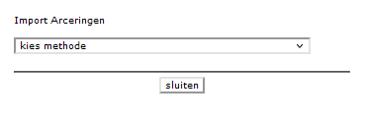

Kies de methode van importeren:

* xlsx met nieuwe Arceringen
* xlsx met update Arceringen

Methode : xlsx met nieuwe Arceringen

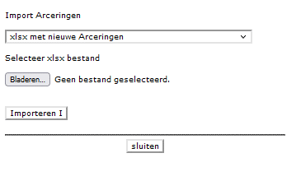

Format xlsx bestand (= Arceringen format I) zie bijlage.

Bladeren.. Selecteer Excel bestand met Arceringen format I.

Importeren (I) Importeer geselecteerd bestand.

Sluiten Sluit window.

Methode : xlsx met update \Arceringen

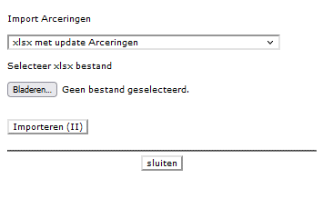

Format xlsx bestand (= Arceringen format II) zie bijlage.

Bladeren.. Selecteer Excel bestand met Arceringen format II.

Importeren (II) Importeer geselecteerd bestand.

Sluiten Sluit window.

# Bibliotheken > Arcering Objecten

## Weergave

Op pagina 'Arcering Objecten' worden de NLCS Arceringen weergegeven.  
Weergave is op basis van selectie Bibliotheek, Versie en Status.



Kies bibliotheek.

Kies Versie: * = alle versies of specifiek versienummer.

Kies Status: * = alle behalve 'vervallen' of specieke status.

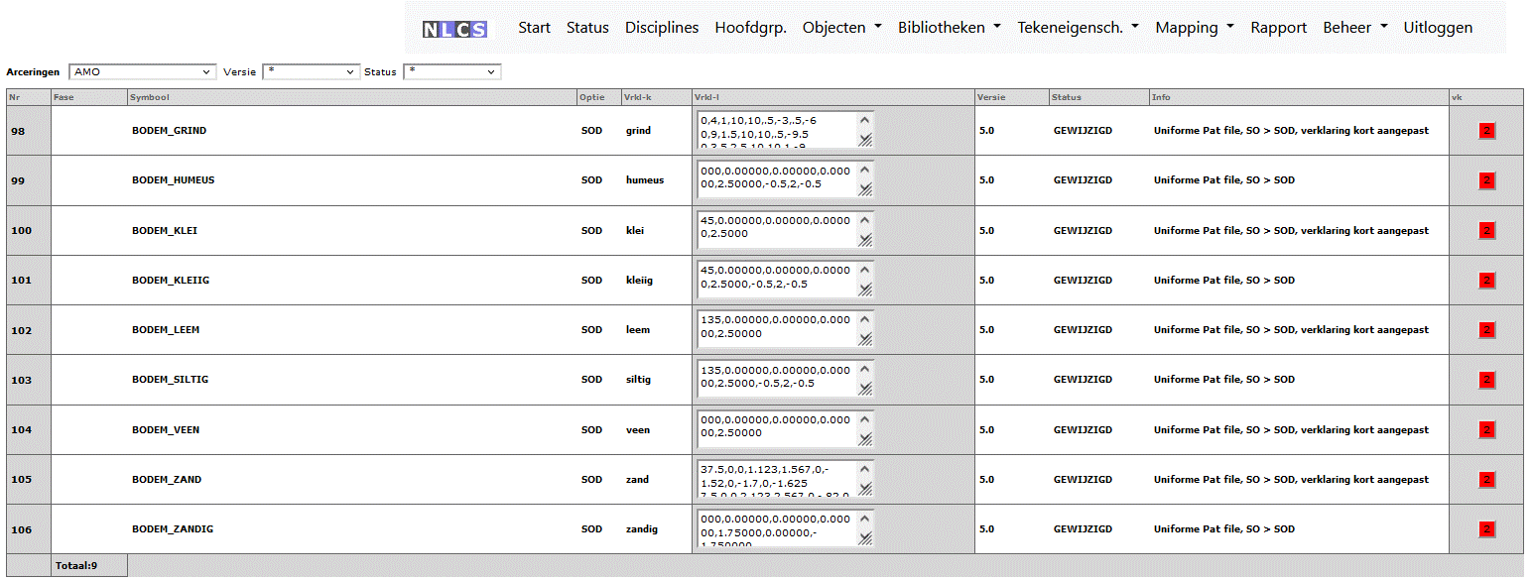

Onderaan de tabel staat het totaal aan weergegeven arceringen.

In kolom “vk' staat per arcering aangeven hoeveel keer deze arcering wordt toegepast.

Druk op knop in de regel van de te bekijken arcering.



Het nieuwe window geeft een overzicht van de Objecten waar het betreffende arcering via een 'wildcard' wordt toegepast.

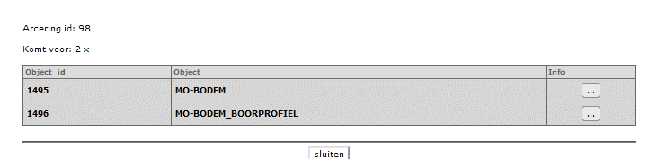

# Tekeneigenschappen > Dikte

Op pagina 'Tekeneigenschappen > Dikte ' worden de in de NLCS toe te passen lijndiktes weergegeven.

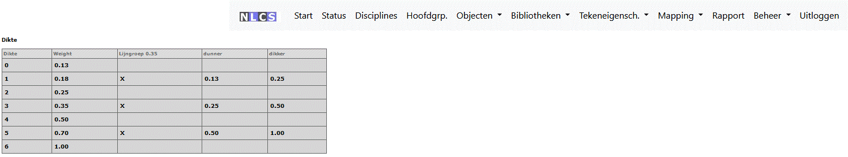

(*)'Tekeneigenschappen > Dikte' is een relatief vaste set. Beheren (=wijzigen en nieuwe toevoegen dmv Excel import) van 'Tekeneigenschappen > Dikte' is in de applicatie niet mogelijk.

# Tekeneigenschappen > Kleur

Op pagina 'Tekeneigenschappen > Kleur ' worden de in de NLCS toe te passen kleuren weergegeven.

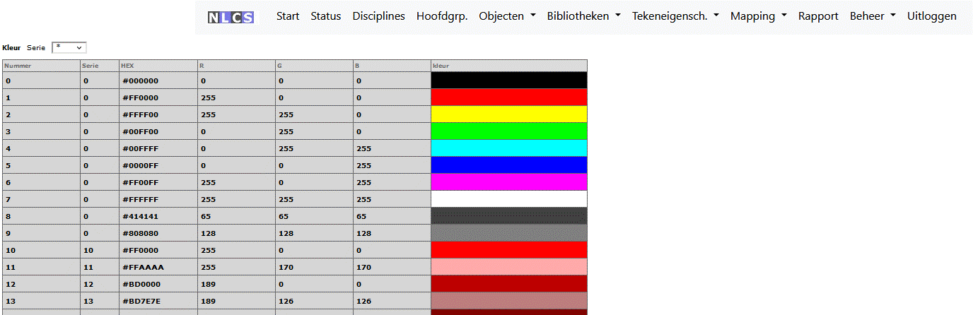

Kies 'Serie' om een serie weer te geven.

(*)'Tekeneigenschappen > Kleur' is een relatief vaste set. Beheren (=wijzigen en nieuwe toevoegen dmv Excel import) van 'Tekeneigenschappen > Kleur' is in de applicatie niet mogelijk.

# Tekeneigenschappen > Lijntypen

## Weergave

Op pagina 'Tekeneigenschappen > Lijntypen' worden de NLCS Lijntypen weergegeven.  
Weergave is op basis van selectie Hoofdgroep, Versie en Status.



Kies Hoofdgroep

Kies Versie: *= alle versie of specifiek versienummer

Kies Status: * = alle behalve 'vervallen' of specieke status

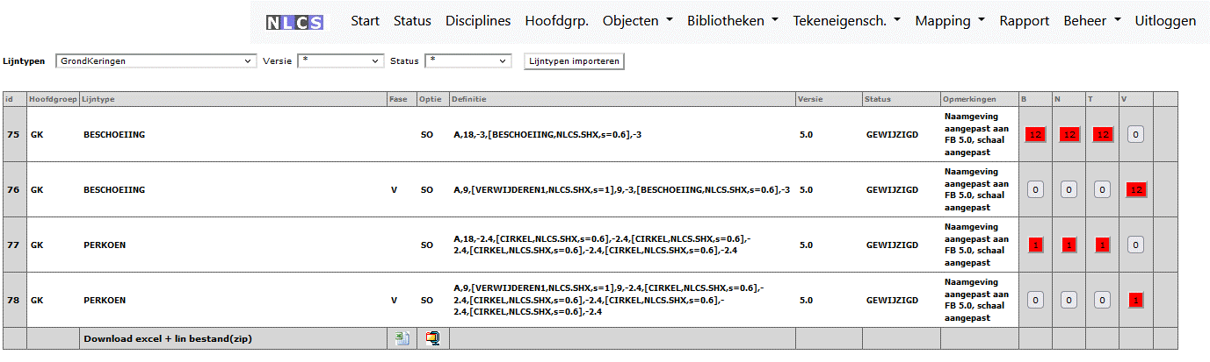

Onderaan kolom 'Fase' staat het genereerde Excel bestanden met alle Lijntypen.

Onderaan kolom 'Optie' staat 1 zip bestand met daarin het gegeneerde lin bestand met alle Lijntypen.

In kolommen 'B' 'N' 'T' 'V' staat aangeven hoeveel keer dit lijntype in betreffende fase wordt toegepast.

Druk op knop in de regel van het te bekijken lijntype.



Het nieuwe window geeft een overzicht van de Objecten waar het betreffende lijntype in de betreffende fase wordt toegepast.

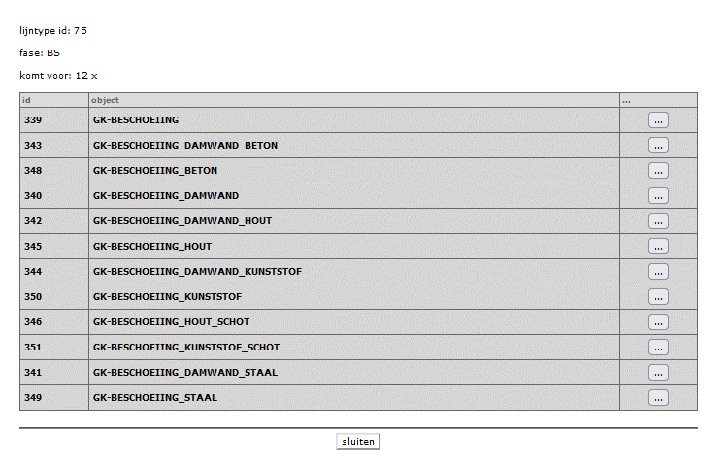

## Wijzigen/Toevoegen (*)

Wijzigen en Toevoegen van Lijntypen gaat dmv importen van een Excel bestand.

Druk op Lijntypen importeren

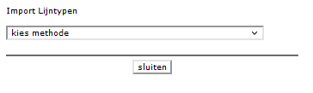

Kies de methode van importeren:

* xlsx met nieuwe Lijntypen
* xlsx met update Lijntypen

Methode : xlsx met nieuwe Lijntypen

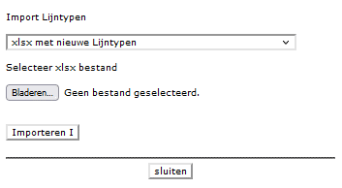

Format xlsx bestand (= Lijntypen format I) zie bijlage.

Bladeren.. Selecteer Excel bestand met Lijntypen format I.

Importeren (I) Importeer geselecteerd bestand.

Sluiten Sluit window.

Methode : xlsx met update Lijntypen

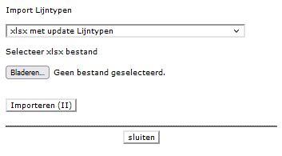

Format xlsx bestand (= Lijntypen format II) zie bijlage.

Bladeren.. Selecteer Excel bestand met Lijntypen format II.

Importeren (II) Importeer geselecteerd bestand.

Sluiten Sluit window.

# Mapping> BGT

## Weergave

Op pagina 'Mapping > BGT' worden de BGT objecten incl mapping naar NLCS weergegeven.  
Weergave is op basis van selectie Versie en Status.



Kies Versie: * = alle versies of specifiek versienummer.

Kies Status: * = alle behalve 'vervallen' of specieke status.

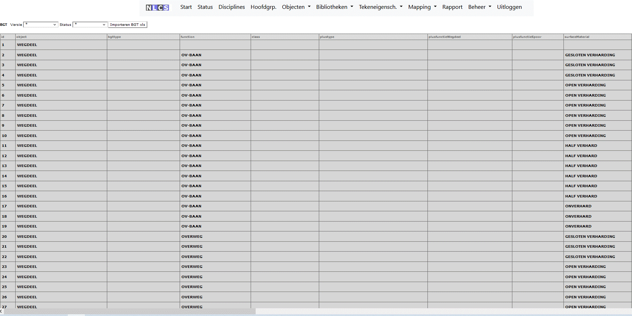

Dmv Horizontale en Verticale scrollbalk kan de hele maping worden bekeken.

## Wijzigen/Toevoegen (*)

Wijzigen en Toevoegen van BGT objecten+mapping naar NLCS gaat dmv importen van een Excel bestand.

Druk op BGT importeren

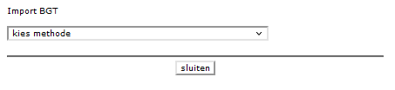

Kies de methode van importeren:

* xlsx met nieuwe BGT mapping
* xlsx met update BGT mapping

Methode : xlsx met nieuwe BGT mapping

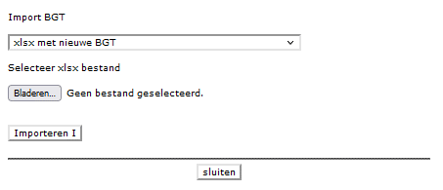

Format xlsx bestand (= BGT mapping format I) zie bijlage.

Bladeren.. Selecteer Excel bestand met BGT mapping format I.

Importeren (I) Importeer geselecteerd bestand.

Sluiten Sluit window.

Methode : xlsx met update BGT mapping

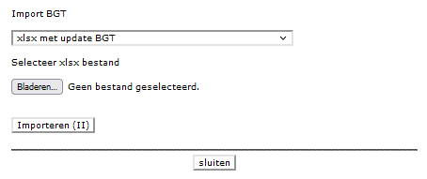

Format xlsx bestand (=BGT mappingformat II) zie bijlage.

Bladeren.. Selecteer Excel bestand met BGT mapping format II.

Importeren (II) Importeer geselecteerd bestand.

Sluiten Sluit window.

# Mapping> GWSW

## Weergave

Op pagina 'Mapping > GWSW' worden de GWSW objecten incl mapping naar NLCS weergegeven.  
Weergave is op basis van selectie Versie en Status.



Kies Versie: * = alle versies of specifiek versienummer.

Kies Status: * = alle behalve 'vervallen' of specieke status.

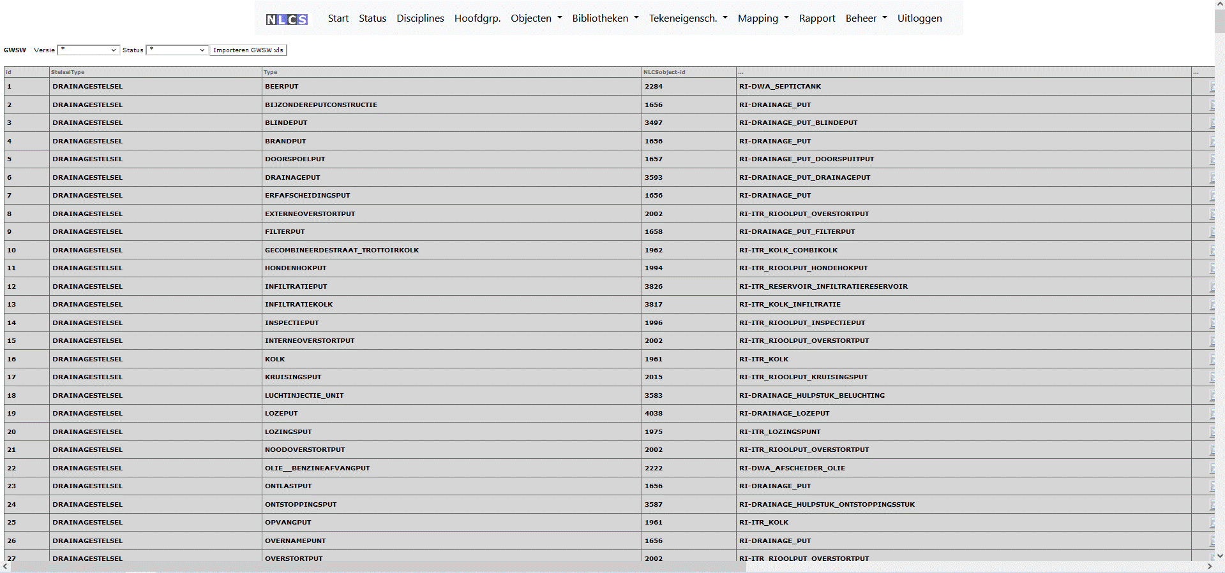

Dmv Horizontale en Verticale scrollbalk kan de hele maping worden bekeken.

## Wijzigen/Toevoegen (*)

Wijzigen en Toevoegen van GWSW objecten + mapping naar NLCS gaat dmv importen van een Excel bestand.

Druk op GWSW importeren

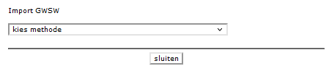

Kies de methode van importeren:

* xlsx met nieuwe GWSW mapping
* xlsx met update GWSW mapping

Methode : xlsx met nieuwe GWSW mapping

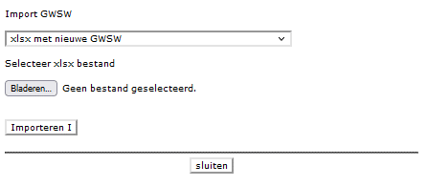

Format xlsx bestand (= GWSW mapping format I) zie bijlage.

Bladeren.. Selecteer Excel bestand met GWSW mapping format I.

Importeren (I) Importeer geselecteerd bestand.

Sluiten Sluit window.

Methode : xlsx met update GWSW mapping

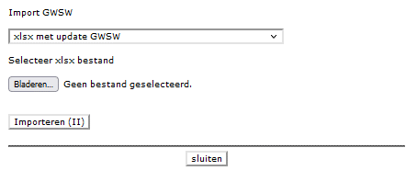

Format xlsx bestand (=GWSW mappingformat II) zie bijlage.

Bladeren.. Selecteer Excel bestand met GWSW mapping format II.

Importeren (II) Importeer geselecteerd bestand.

Sluiten Sluit window.

# Rapport

## Weergave

Op pagina 'Rapport' zijn ter downloaden:

4 wijzigingsrapporten in Excel.

zip bestand met sql bestand van de database.

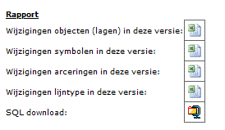

In de wijzigingsrapporten staan de wijzigingen NIEUW, GEWIJZIGD en VERVALLEN in aparte tabbladen.

# Beheer > Export & Controle (*)

## Weergave

Op pagina 'Beheer > Export & Controle' zijn de volgende functionaliteiten beschikbaar:

Aanmaken bestanden (xlsx, pat en lin)

Controles

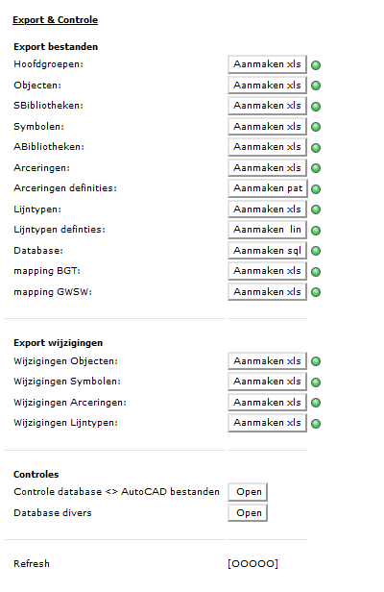

## Export bestanden

Druk op Aanmaken ** om betreffende bestand aan te maken.

Het aangemaakte bestand is nu beschikbaar op de pagina's vam de diverse onderdelen.

Geeft aan dat het betreffende bestand beschikbaar is.



Alle bestanden kunnen worden gereset in menu:

Beheer > Export & Controle > Beheer DB & Bestanden > functie Reset bestanden

## Controles

Voor controle database versus Autocad bestanden druk op Open

In het nieuwe window kan de Bibliotheken- Symbolen controle worden gestart.

De controle genereert een overzicht van de verschillen tussen de database en de Autocad bestanden.

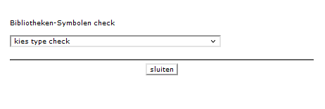

kies type check in de dropdownbox.  
Er zijn vier controles mogelijk:

* Bibliotheken S
* Symbolen

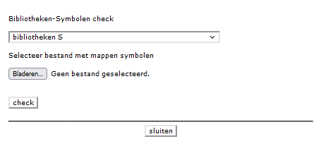

Na selectie van het type check dient het controle bestand ** te worden geselecteerd.

Druk op Bladeren… en selecteer het controlebestand.

Druk op check om de geselecteerde controle uit te voeren.

Resultaten van de controle worden in hetzelfde venster weergegeven.

Worden er verschillen gevonden dan worden deze weergegeven.

Voorbeeld:

Uitvoer controle bibliotheken A: 1 afwijkingen gevonden

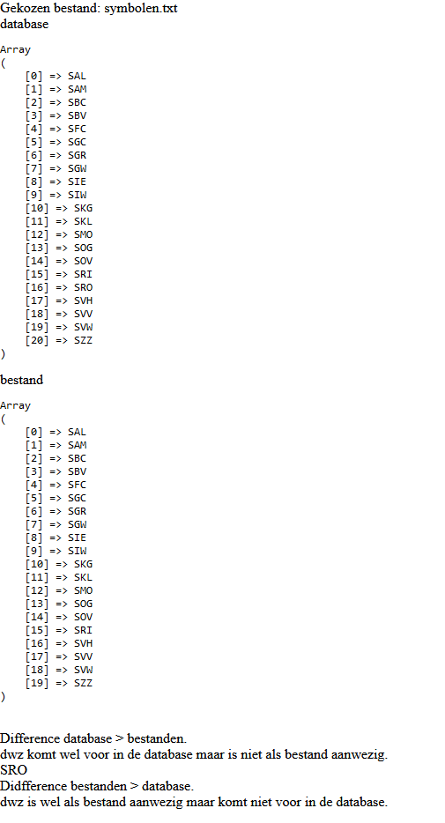

Het controle bestand.

Bij de controle wordt de database vergeleken met de mappen en inhoud van de mappen voor Symbolen.   
Dit om de veschillen te detecteren.

Om deze controle uit te kunnen voeren is het zgn controle bestand nodig.

Het controle bestand kan als volgt worden aangemaakt:

Open in windows een command window (met het command 'cmd')

Ga naar de map met de mappen met Autocad symbolen.

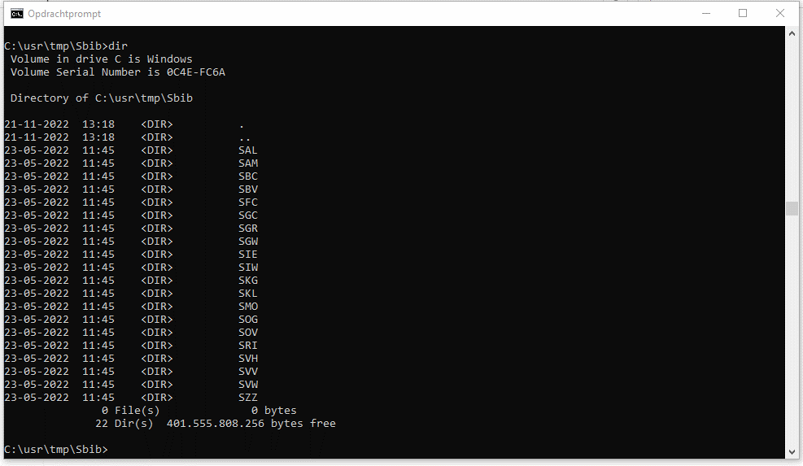

Start in deze map het commando: tree /a /f > arceringen.txt

Een controle bestand symbolen.txt wordt nu gegenereerd.

Dit bestand is nu input voor de controle Bibliotheken S en Symbolen.

Voor controle database divers druk op Open

In het nieuwe window kunnen de volgende controles worden gestart.

1. Shape voorkomen
2. Symbolen voorkomen
3. Arcering voorkomen
4. Lijntypes voorkomen
5. Objecten hoofdgroepen
6. Objecten status

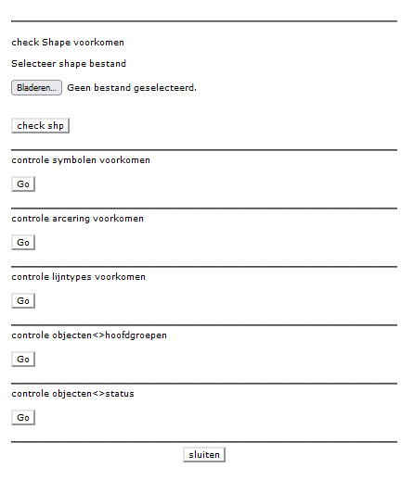

Shape voorkomen

Deze functie controleert het voorkomen in de NLCS lijntypes van shapes uit een te selecteren NLCS shape bestand.

Bladeren... Selecteer NLCS.shp.

Go Start de controle.

Alle shapes uit het geselecteerde NLCS shp bestand worden ingelezen en er wordt gekeken in welke lijntypes deze shape voorkomt. Dit wordt in het window weergegeven.

Voorbeeld rapportage:

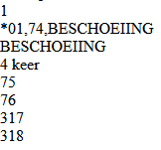

1 = regelnummer shp bestand.

*01,74,BESCHOEING = naam in shp bestand

BESCHOEING = naam zoals in lin definitie

4 keer = komt 4 keer voor

75,76,3127,318 - 4 ids van de lijntypes

Symbolen voorkomen

Deze functie geeft een overzicht of en waar symbolen voorkomen op basis van de wildcard bij de objecten.

Go Start de controle.

Alle wildcard bij Objecten worden geexpandeerd tot symbolen (I) en daarna wordt van alle symbolen gekeken of deze voorkomen in de lijst van geexpandeerde symbolen (II).

Voorbeeld rapportage (I):

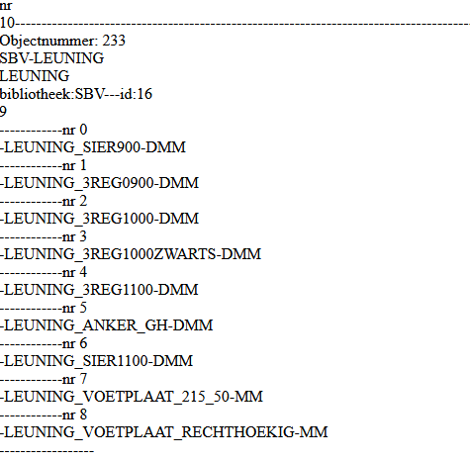

Objectnummer 233 = id van het object met wildcard 'SBV-LEUNING'.

LEUNING = symbool wildcard.

bibliotheek:SBV-- id:16 = id bibliotheek.

9 = aantal symbolen waarin symbool wildcard expandeert.

Hierna overzicht 9 symbolen.

Is het aantal symbolen waarin de symbool wildcard expandeert 0 dan wordt dit in de rapportage weergegeven met:

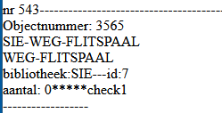

aantal: 0*****check1 = het aantal symbolen waarin waarin symbool wildcard expandeert = 0

TIP: gebruik 'zoeken' functie van de browser (ctrl f) om deze string te vinden.

Voorbeeld rapportage (II):

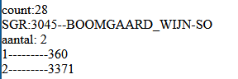

count:28 = 28ste symbool in bibliotheek SGR.

SGR:3045 --BOOMGAARD_WIJN-SO = nr symbool + omschrijving.

aantal: 2= aantal voorkomen van symbool.

1------360 = nr Object waar symbool is opgenomen.  
2------3371 = nr Object waar symbool is opgenomen.

Is een Symbool niet herleidbaar tot een Object dan wordt dit in de rapportage aangegeven:



aantal: 0*****check2 = aantal voorkomen symbool = 0 dwz dit symbool wordt niet toegepast in Objecten.

TIP: gebruik 'zoeken' functie van de browser (ctrl f) om deze string te vinden.

Arceringen voorkomen

Deze functie geeft een overzicht of en waar arceringen voorkomen op basis van de wildcard bij de objecten.

Go Start de controle.

Alle wildcard bij Objecten worden geexpandeerd tot arceringen (I) en daarna wordt van alle arceringen gekeken of deze voorkomen in de lijst van geexpandeerde arceringen (II).

Voorbeeld rapportage (I):

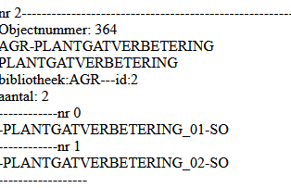

Objectnummer 364 = id van het object met wildcard 'AGR-PLANTGATVERBETERING '.

PLANTGATVERBETERING = symbool wildcard.

bibliotheek:AGR-- id:2 = Bibliotheek en id bibliotheek.

aantal:2 = aantal arceringen waarin acering wildcard expandeert.

Hierna overzicht 2 symbolen.

Is het aantal arceringen waarin arcering wildcard expandeert 0 dan wordt dit in de rapportage weergegeven met

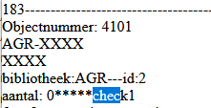

aantal: 0*****check1 = het aantal arceringen waarin waarin arcering wildcard expandeert = 0

TIP: gebruik 'zoeken' functie van de browser (ctrl f) om deze string te vinden.

Voorbeeld rapportage (II):

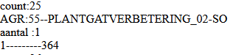

count:25 = 25ste symbool in bibliotheek AGR.

AGR:54--PLANTGATVERBETERING_01-SO = nr arcering + omschrijving.

>>>>1 = aantal voorkomen van symbool.

1------364 = nr Object waar symbool is opgenomen.

Is een Arcering niet herleidbaar tot een Object dan wordt dit in de rapportage aangegeven:



aantal: 0*****check2 = aantal voorkomen arcering = 0 dwz deze arcering wordt niet toegepast in Objecten.

TIP: gebruik 'zoeken' functie van de browser (ctrl f) om deze string te vinden.

Lijntype voorkomen

Deze functie geeft per fase een overzicht of en waar lijntypenworden toegepast bij de objecten.

Go Start de controle.

Voorbeeld rapportage:



153 = nr lijntype.

KG-BENOG-SO = omschrijving lijntype.

1;1;1;0 = aantal keren dat het lijntype wordt toegepast bij objecten voor de fasen B,N,T,V

Er is een aandachtpunt dan wordt dit aangeven met :

*****check1 – wanneer een lijntype niet wordt toegepast bij Objecten.

*****check2 – wanneer een vervallen lijntype wordt toegepast bij een niet vervallen Object.

TIP: gebruik 'zoeken' functie van de browser (ctrl f) om deze string te vinden.

Objecten hoofdgroepen

Deze functie geeft per Object weer of Objecten in een boom allemaal tot dezelfde hoofdgroep behoren

Go Start de controle.

Voorbeeld rapportage (correct deel):

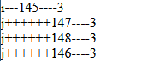

De rapportage geeft een vereenvoudige weergave van de Objecten boomstructuur. Het hoogste niveau is letter I

i---145----3

i = hoogste niveau is letter i

145 = Objectnummer

3 = hoofgroep

Deze structuur is ook terug te vinden in de weergave van de objectenboom.

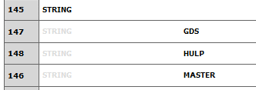

Heeft een Object een andere hoofdgroep binnen de boom dan wordt er een error weergegeven.

Voorbeeld rapportage (niet correct deel):

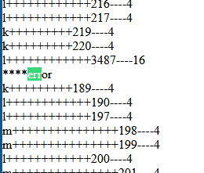

Object 3487 heeft een andere hoofdgroep binnen de boom dit wordt aangegeven met ****error.

TIP: gebruik 'zoeken' functie van de browser (ctrl f) om deze string te vinden.

Objecten status

Deze functie geeft per Object weer of er Objecten in een boom de status “VERVALLEN” hebben

Go Start de controle.

Voorbeeld rapportage (correct deel):

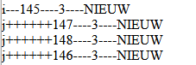

De rapportage geeft een vereenvoudige weergave van de Objecten boomstructuur. Het hoogste niveau is letter I

i---145----3

i = hoogste niveau is letter i

145 = Objectnummer

3 = hoofgroep

NIEUW = status

Heeft een Object in een boom de status VERVALLEN en hebben de kinderen van de object niet de status VERVALLEN dan zal de boom niet correct worden weergegeven.

Voorbeeld rapportage (niet correct deel):

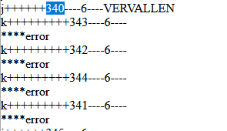

Object 340 heeft de status VERVALLEN terwijl de kinderen van 340 niet de status VERVALLEN hebben; de kind objecten 343,342,344,341 worden gemarkeerd met ****error .

TIP: gebruik 'zoeken' functie van de browser (ctrl f) om deze string te vinden.

# Beheer DB & Bestanden **

## Weergave

Op pagina 'Beheer > Beheer DB & Bestanden' zijn de volgende functionaliteiten beschikbaar:

1. Reset van de database
2. SQL importeren
3. Save database intern
4. Reset van bestanden

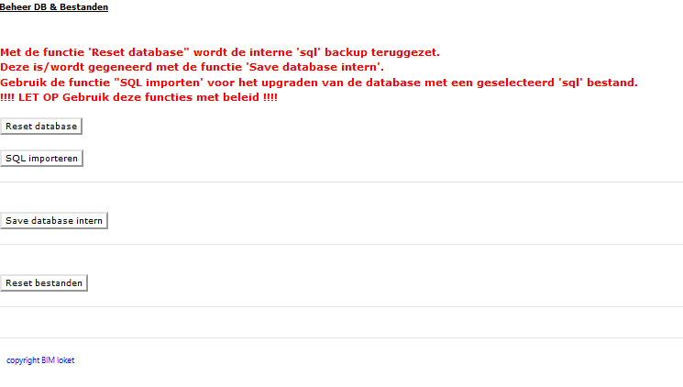

## Reset van de database

Druk op Reset database

De interne database backup worden teruggezet. De interne database backup kan gemaakt worden met de functie Save database intern.

## SQL importeren

De database kan worden aangepast mbv sql bestanden.

Druk op SQL importeren

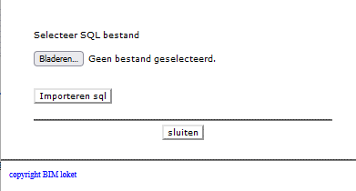

Selecteer een SQL bestand.

Druk op Importeren sql om de import te starten.

Let op : Deze functie dient met beleid te worden toegepast.

Kennis van databases en sql is noodzakelijk !!

## Save database

Druk op Save database intern

Deze functie schrijft een database backup (snapshot) van de database intern weg.

## Reset van bestanden

Druk op Reset bestanden

Deze functie verwijdert alle download export bestanden behorend bij de versie van NLCS

Via de menu Beheer > Export & Controle kunnen export bestanden en export wijzigingen opnieuw worden gegenereerd.

# Uitloggen

Met de menu keuze 'Uitloggen' wordt de gebruiker uitgelogd.

Op het window komt de melding 'sluit venster en opnieuw inloggen svp '

# Import/Export Excel

## Introductie

De onderstaande NLCS onderdelen kunnen worden geexporteerd naar een Excel bestand :

1. Hoofdgroepen
2. Objecten
3. Symbool bibliotheken
4. Symbolen
5. Arcering bibliotheken
6. Arceringen
7. Lijntypen
8. BGT
9. GWSW

Het wijzigen en toevoegen van bovenstaande NLCS onderdelen gaat altijd via een import van een Excel bestand.

Uitgangspunts is hierbij het export Excel bestand.

In de koppen van de Excel bestanden wordt een kleurcodering gebruikt om aan te geven hoe de betreffende kolom bij import dien te worden ingevuld.

ROOD = verplicht  
ORANJE = optioneel   
LICHT GRIJS = ter info  
BLAUW = bij 'wijzigingen' het ID en bij 'nieuw' is dit veld LEEG  
GEEL = Alleen bij objecten = in regel is alleen laatste Object het actieve Object  
GROEN = GWSW en BGT minimaal 1 verplicht  
MAGENTA Alleen bij objecten :   
bij 'wijzigingen' ID van ouder (KIND_VAN)   
bij 'nieuw' alleen ID van ouder (KIND_VAN) bij het hoogste Object in de nieuwe boom, bij de regels van rest van de boom is dit veld LEEG;

Van de bovenstaande NLCS onderdelen wordt in de volgende paragrafen het Excel export format beschreven.  
Ook wordt beschreven wat de aanpassingen zijn om het bestand geschikt te maken voor import van te wijzigen en nieuwe NLCS onderdelen.

## Hoofdgroepen

**WIJZIGEN / NIEUW**

|  |  |  |  |
| --- | --- | --- | --- |
| kolom | tekst | extra informatie | kleur |
| A | afkorting |  |  |
| B | hoofdgroep |  |  |
| C | contract_id | id van contract |  |
| D | versie |  |  |
| E | status |  |  |
| F | opmerkingen |  |  |
| G | id | id van de hoofdgroep |  |

einde tabel

**import WIJZIGEN:**

kolom D – versienummer NLCS  
kolom E – GEWIJZIGD of VERVALLEN  
kolom G – mogelijke aanvullende opmerkingen

**import NIEUW:**

kolom D – versienummer NLCS  
kolom E – NIEUW  
kolom G – mogelijke aanvullende opmerkingen  
kolom H – leeg

## Objecten

**WIJZIGEN**

|  |  |  |  |
| --- | --- | --- | --- |
| kolom | tekst | extra informatie | kleur |
| A | OMSCHRIJVING |  |  |
| B | STATUS |  |  |
| C | _ |  |  |
| D | DISCIPLINE |  |  |
| E | _ |  |  |
| F | HOOFDGROEP |  |  |
| G | _ |  |  |
| H | OBJECT |  |  |
| I | _ |  |  |
| J | SUBOBJECT01 |  |  |
| K | _ |  |  |
| L | SUBOBJECT02 |  |  |
| M | _ |  |  |
| N | SUBOBJECT03 |  |  |
| O | _ |  |  |
| P | SUBOBJECT04 |  |  |
| Q | _ |  |  |
| R | SUBOBJECT05 |  |  |
| S | _ |  |  |
| T | BEWERKING |  |  |
| U | - |  |  |
| V | ELEMENT |  |  |
| W | - |  |  |
| X | SCHAAL |  |  |
| Y | ARCERING |  |  |
| Z | SYMBOOL |  |  |
| AA | LAAGNAAM |  |  |
| AB | B lineweight |  |  |
| AC | B color |  |  |
| AD | B color A |  |  |
| AE | B color GD |  |  |
| AF | B color GN |  |  |
| AG | B color V |  |  |
| AH | B linetype |  |  |
| AI | N lineweight |  |  |
| AJ | N color |  |  |
| AK | N color A |  |  |
| AL | N color GD |  |  |
| AM | N color GN |  |  |
| AN | N color V |  |  |
| AO | N linetype |  |  |
| AP | V lineweight |  |  |
| AQ | V color |  |  |
| AR | V color A |  |  |
| AS | V color GD |  |  |
| AT | V color GN |  |  |
| AU | V color V |  |  |
| AV | V linetype |  |  |
| AW | T lineweight |  |  |
| AX | T color |  |  |
| AY | T color A |  |  |
| AZ | T color GD |  |  |
| BA | T color GN |  |  |
| BB | T color V |  |  |
| BC | T linetype |  |  |
| BD | VRKL_kort |  |  |
| BE | VRKL_lang |  |  |
| BF | VERSIE |  |  |
| BG | WIJZIGING |  |  |
| BH | STATUS |  |  |
| BI | ID |  |  |
| BJ | KIND_VAN |  |  |

einde tabel

**NIEUW**

A t/m BH als tabel 'Objecten wijzigen' :

|  |  |  |  |
| --- | --- | --- | --- |
| BI | KIND_VAN | ID van ouder (KIND_VAN) bij het hoogste Object in de nieuwe boom, bij de regels van rest van de boom is dit veld LEEG  Is het nieuwe OBJECT het TOP Object dan KIND_VAN = 0 |  |

einde tabel

**import WIJZIGEN:**

kolom BF – versienummer NLCS  
kolom BH – GEWIJZIGD of VERVALLEN  
kolom BG – mogelijke aanvullende opmerkingen

**import NIEUW:**

kolom BF – versienummer NLCS  
kolom BH – NIEUW  
kolom BG – mogelijke aanvullende opmerkingen  
kolom BI – ID ouder – let op: ouder moet wel dezelfde hoofdgroep hebben (kolom F)

## S bibliotheken

**WIJZIGEN / NIEUW**

|  |  |  |  |
| --- | --- | --- | --- |
| kolom | tekst | extra informatie | kleur |
| A | bibliotheek |  |  |
| B | omschrijving |  |  |
| C | versie |  |  |
| D | status |  |  |
| E | opmerkingen |  |  |
| F | id | id van de S bibliotheek |  |

einde tabel

**import WIJZIGEN:**

kolom C – versienummer NLCS  
kolom D – GEWIJZIGD of VERVALLEN  
kolom E – mogelijke aanvullende opmerkingen

**import NIEUW:**

kolom C – versienummer NLCS  
kolom D – NIEUW  
kolom E – mogelijke aanvullende opmerkingen  
kolom F – leeg

## Symbolen

**WIJZIGEN / NIEUW**

|  |  |  |  |
| --- | --- | --- | --- |
| kolom | tekst | extra informatie | kleur |
| A | bib |  |  |
| B | fase |  |  |
| C | symbool |  |  |
| D | opt |  |  |
| E | versie |  |  |
| F | status |  |  |
| G | opmerkingen |  |  |
| H | verkl-kort |  |  |
| I | verkl-lang |  |  |
| J | id | id van de S bibliotheek |  |

einde tabel

**import WIJZIGEN:**

kolom E – versienummer NLCS  
kolom F – GEWIJZIGD of VERVALLEN  
kolom G – mogelijke aanvullende opmerkingen

**import NIEUW:**

kolom E – versienummer NLCS  
kolom F – NIEUW  
kolom G – mogelijke aanvullende opmerkingen  
kolom J – leeg

## A bibliotheken

**WIJZIGEN / NIEUW**

|  |  |  |  |
| --- | --- | --- | --- |
| kolom | tekst | extra informatie | kleur |
| A | bibliotheek |  |  |
| B | omschrijving |  |  |
| C | versie |  |  |
| D | status |  |  |
| E | opmerkingen |  |  |
| F | id | id van de A bibliotheek |  |

einde tabel

**import WIJZIGEN:**

kolom C – versienummer NLCS  
kolom D – GEWIJZIGD of VERVALLEN  
kolom E – mogelijke aanvullende opmerkingen

**import NIEUW:**

kolom C – versienummer NLCS  
kolom D – NIEUW  
kolom E – mogelijke aanvullende opmerkingen  
kolom F – leeg

## Arceringen

**WIJZIGEN / NIEUW**

|  |  |  |  |
| --- | --- | --- | --- |
| kolom | tekst | extra informatie | kleur |
| A | bib |  |  |
| B | fase |  |  |
| C | arcering |  |  |
| D | opt |  |  |
| E | versie |  |  |
| F | status |  |  |
| G | opmerkingen |  |  |
| H | verkl-kort |  |  |
| I | verkl-lang |  |  |
| J | id | id van de A bibliotheek |  |

einde tabel

**import WIJZIGEN:**

kolom E – versienummer NLCS  
kolom F – GEWIJZIGD of VERVALLEN  
kolom G – mogelijke aanvullende opmerkingen

**import NIEUW:**

kolom E – versienummer NLCS  
kolom F – NIEUW  
kolom G – mogelijke aanvullende opmerkingen  
kolom J – leeg

## Lijntypen

**WIJZIGEN / NIEUW**

|  |  |  |  |
| --- | --- | --- | --- |
| kolom | tekst | extra informatie | kleur |
| A | hoofdgroep |  |  |
| B | lijntype |  |  |
| C | fase |  |  |
| D | optie |  |  |
| E | definitie |  |  |
| F | versie |  |  |
| G | status |  |  |
| H | opmerkingen |  |  |
| I | id |  |  |

einde tabel

**import WIJZIGEN:**

kolom F – versienummer NLCS  
kolom G – GEWIJZIGD of VERVALLEN  
kolom H – mogelijke aanvullende opmerkingen

**import NIEUW:**

kolom F – versienummer NLCS  
kolom G – NIEUW  
kolom H – mogelijke aanvullende opmerkingen  
kolom I – leeg

## BGT

**WIJZIGEN / NIEUW**

|  |  |  |  |
| --- | --- | --- | --- |
| kolom | tekst | extra informatie | kleur |
| A | hoofdgroep |  |  |
| B | object |  |  |
| C | bgt-type |  |  |
| D | class |  |  |
| E | plus-type |  |  |
| F | plusfunctieWegdeel |  |  |
| G | plusfunctieSpoor |  |  |
| H | surfaceMaterial |  |  |
| I | bgt-fysiekVoorkomen |  |  |
| J | plus-typeGebouwInstallatie |  |  |
| K | plus-fysiekVoorkomen |  |  |
| L | plus-fysiekVoorkomenWegdeel |  |  |
| M | plus-fysiekVoorkomenOndersteunendWegdeel |  |  |
| N | NLCS ObjectID |  |  |
| O | NLCS SymbolID |  |  |
| P | versie |  |  |
| Q | status |  |  |
| R | opmerkingen |  |  |
| S | id |  |  |
| T | layer(info) |  |  |
| U | symbol(info) |  |  |

einde tabel

**import WIJZIGEN:**

kolom P – versienummer NLCS  
kolom Q – GEWIJZIGD of VERVALLEN  
kolom R – mogelijke aanvullende opmerkingen

**import NIEUW:**

kolom P – versienummer NLCS  
kolom Q – NIEUW  
kolom R – mogelijke aanvullende opmerkingen  
kolom S – leeg

## GWSW

**WIJZIGEN / NIEUW**

|  |  |  |  |
| --- | --- | --- | --- |
| kolom | tekst | extra informatie | kleur |
| A | StelselType |  |  |
| B | Type |  |  |
| C | NLCS ObjectID |  |  |
| D | NLCS SymbolID |  |  |
| E | versie |  |  |
| F | status |  |  |
| G | opmerkingen |  |  |
| H | id |  |  |
| I | layer(info) |  |  |
| J | symbol(info) |  |  |

einde tabel

**import WIJZIGEN:**

kolom F – versienummer NLCS  
kolom G – GEWIJZIGD of VERVALLEN  
kolom H – mogelijke aanvullende opmerkingen

**import NIEUW:**

kolom F – versienummer NLCS  
kolom G – NIEUW  
kolom H – mogelijke aanvullende opmerkingen  
kolom I – leeg